Зачем ребенку балансировочная доска-качалка?
Примерно сорок лет назад Джейн Айрес, логопед и психолог из штата Оклахома (США) разработала и создала теорию нарушения работы сенсорных систем — дисфункцию сенсорной интеграции, которая привлекла внимание многих специалистов, занимающихся проблемами развития ребенка. Джейн Айрес, выявила и обратила внимание специалистов на проблему, мешающую развитию, по крайней мере, каждого десятого ребенка на земле, которую до нее не понимали, не диагностировали и не замечали. Более чем 70% детей, имеющих какие-либо отклонения в развитии речи, двигательной и эмоциональной сферы, проблемы с обучением, поведением, общением, имеют нарушение работы сенсорных систем.
Джейн Айрес в своих наблюдениях пришла к выводу, что основа нормальной работы нервной системы обусловлена состоянием вестибулярной системы. Вестибулярная система является главным организатором ощущений, поступающих из других сенсорных каналов, - таким образом, она участвует в овладении речью. Джейн Айрес подчеркивала, что вестибулярная система отвечает за координацию и регуляцию мышечной активности невербального общения – «язык тела» и другие формы невербального общения.
Результатом сниженной активности вестибулярной системы часто являются нарушение артикуляции и задержка речевого развития. Дети просто не определяют сенсорную информацию, которая поступает от артикуляторных органов. В результате возникают трудности с началом и реализацией движений, требующихся для артикуляции.
Мозжечок человека содержит больше нервных клеток - нейронов, чем все остальные отделы мозга (более 50%). Зачем же природа поместила такое большое количество нервных клеток в этот небольшой участок мозга?
Дело в том, что мозжечок связан со всем структурами нервной системы. Червь мозжечка отвечает за регуляцию эмоций и внимания, он связан с вестибулярными системами мозга, которые поддерживают равновесие и координацию движений. Полушария мозжечка активно участвуют в формировании двигательных навыков и развитии умственных способностей. В мозге существует обратная связь от мозжечка к лобным долям. Она помогает интегрировать сенсорное восприятие и движение, что позволяет связывать эмоциональные ответы, языковую способность, способность планировать свои действия.
Мозжечок - это самый быстродействующий в мозге механизм. Он быстро перерабатывает любую информацию, поступающую из других частей мозга, и в целом определяет скорость работы всего мозга. В переводе с латыни мозжечок означает «малый мозг» и является составной частью ствола мозга.

Симптомы мозжечковой недостаточности:
- ребенок с трудом может стоять с закрытыми глазами, вытянув руки вперед;
- ребенок/ подросток/ взрослый плохо удерживает равновесие, когда стоит на одной ноге;
- ребенок/ подросток/ взрослый демонстрирует плохую координацию движений и много лишних движений;
- у людей с мозжечковой недостаточностью отмечается низкий мышечный тонус, особенно в руках.

Метод мозжечковой стимуляции. Что это такое?
- Система физических упражнений, направленных на совершенствование функций мозжечка и базальных ганглиев структур мозга, активно участвующих в формировании речи.
Мозжечковая стимуляция базируется на обеспечении мозга базисными навыками, которые помогают усвоению любой информации, и представляет собой серию реабилитационных методик, которые направлены на нормализацию работы ствола головного мозга.

Балансировочные доски:
Это занимательные и эффективные тренажеры, направленные на укрепление вестибулярного аппарата. Задача малыша – как можно дольше продержаться на раскачивающейся поверхности.
Балансировочная доска предназначена для стимуляции деятельности вестибулярного аппарата, развития навыков проприоцепции. Удержать равновесие, стоя на балансировочном диске, совсем непросто. Раскачиваясь в разные стороны, ребенок тренирует равновесие и ловкость. Умение удерживать равновесие является очень важным для овладения другими двигательными рефлексами. Биологический механизм равновесия совместно с другими – зрением, осязанием и обратной связью восприятия помогают ребенку осознать себя в пространстве

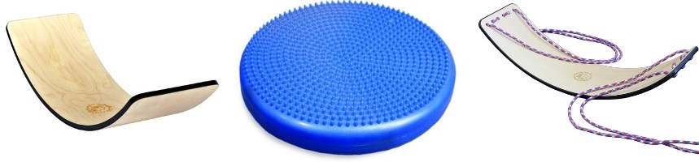

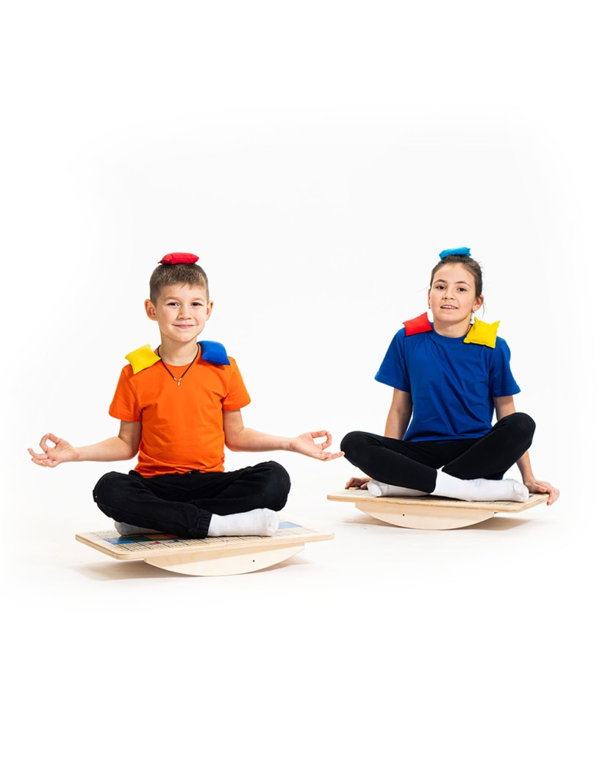
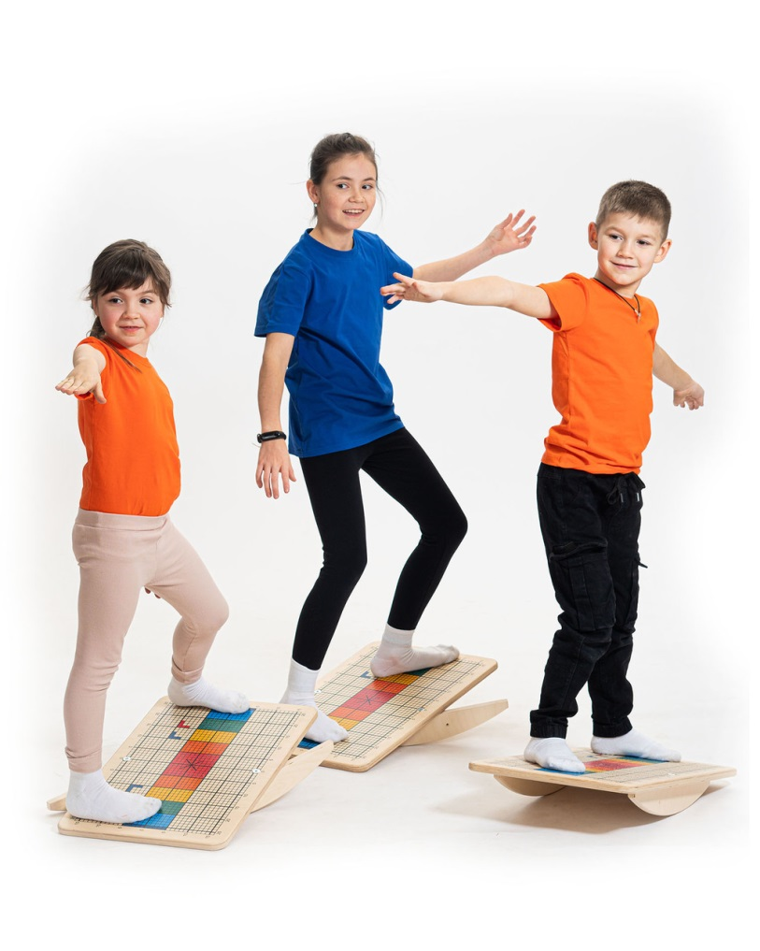

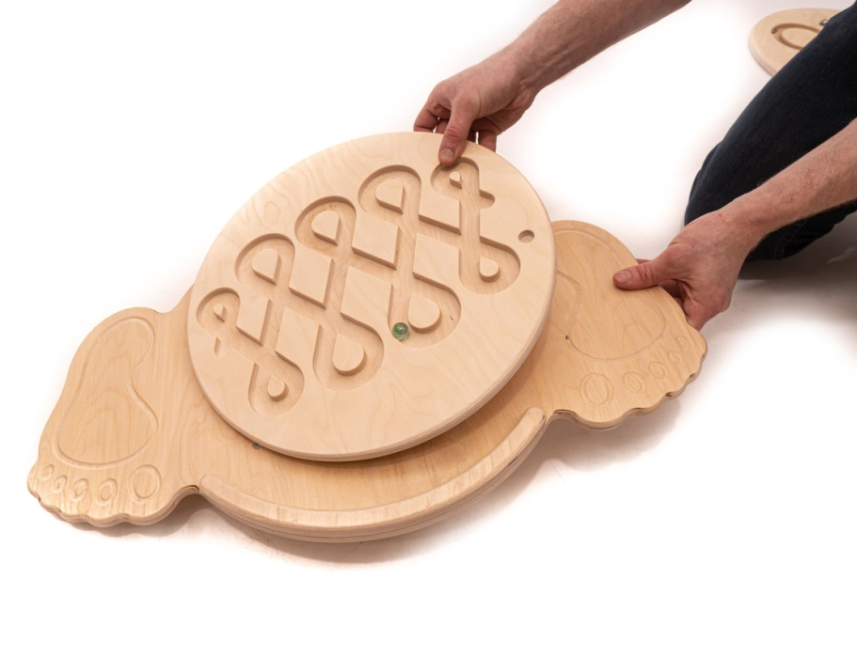
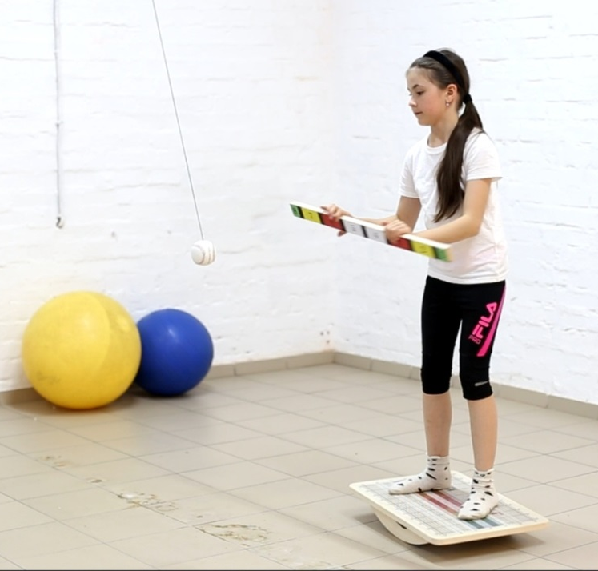

Рекомендованные игры и упражнения с балансировочной доской
- Раскачивание на Доске.
Предложите ребёнку расположиться на доске на коленках, положив голову на руки. Покачайте ребёнка в таком положении, а после привыкания предложите ребёнку раскачиваться самостоятельно (следите, чтобы ладони ребёнка при раскачивании находились на поверхности доски).
Предложите ребёнку сесть на доску и обхватить руками колени. Покачайте ребёнка в таком положении, а затем предложите ребёнку изменить положение рук (например, развести руки в стороны, будто крылья). После привыкания предложите ребёнку раскачиваться самостоятельно (следите, чтобы ладони ребёнка при раскачивании находились на поверхности доски).
Предложите ребёнку встать на доску, поставив ноги на комфортном расстоянии друг от друга, и покачаться из стороны в сторону.
Усложните раскачивание: предложите ребёнку встать на доску, расположив ноги как можно ближе к её концам. Попросите ребёнка перенести вес на одну ногу и сделать остановку так, чтобы конец доски оказался на полу. А затем предложите ребёнку сделать такую остановку на другом конце доски. По необходимости придерживайте ребёнка
Покачайтесь вместе с ребёнком. Расположитесь на доске на спине и предложите ребёнку лечь сверху, обнимите ребёнка и покачайтесь.
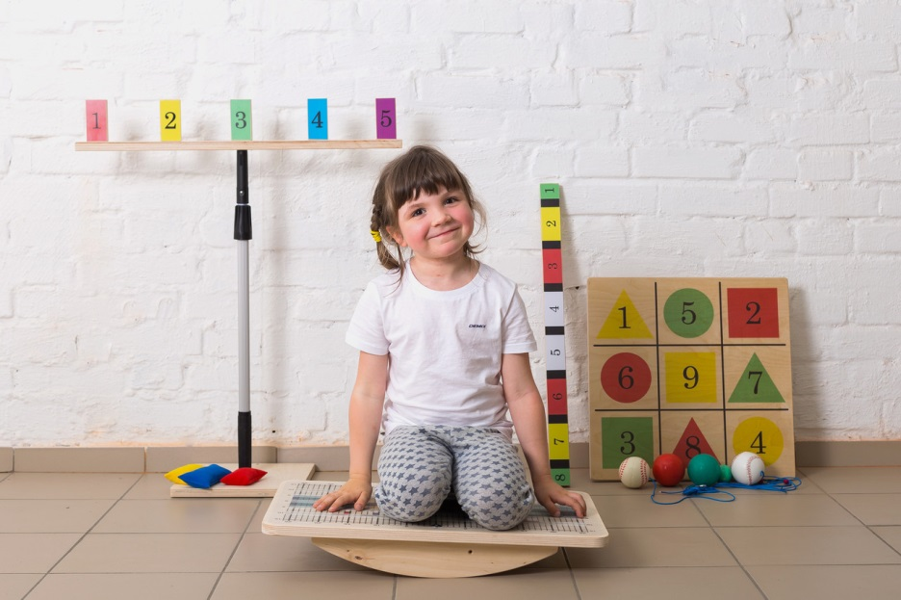

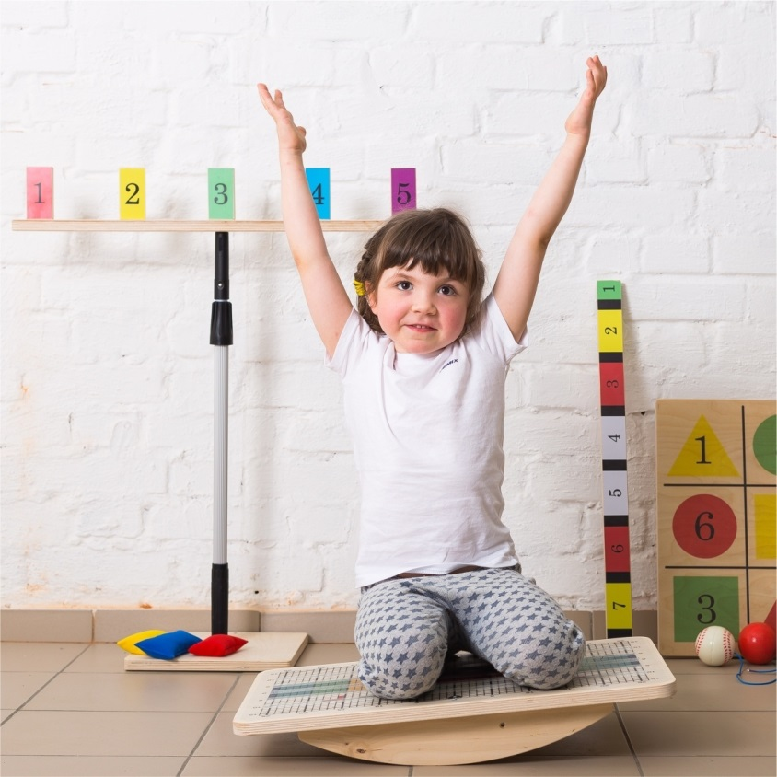

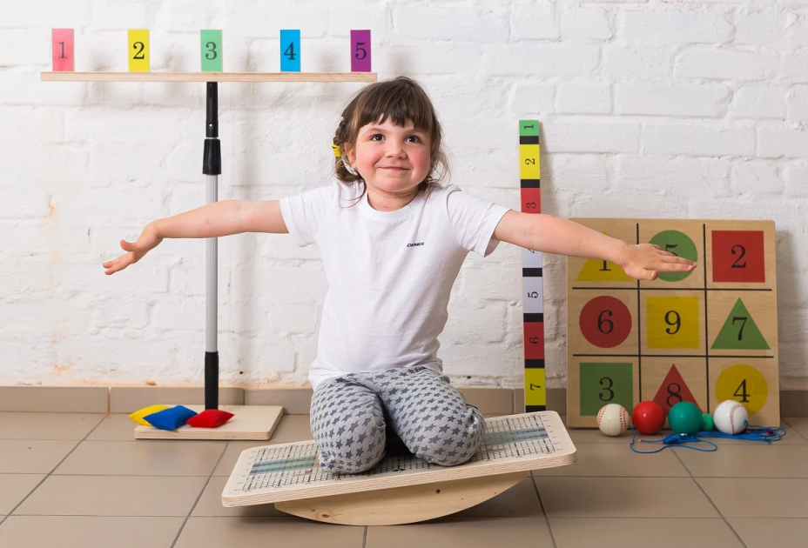

- Передвижение по Доске
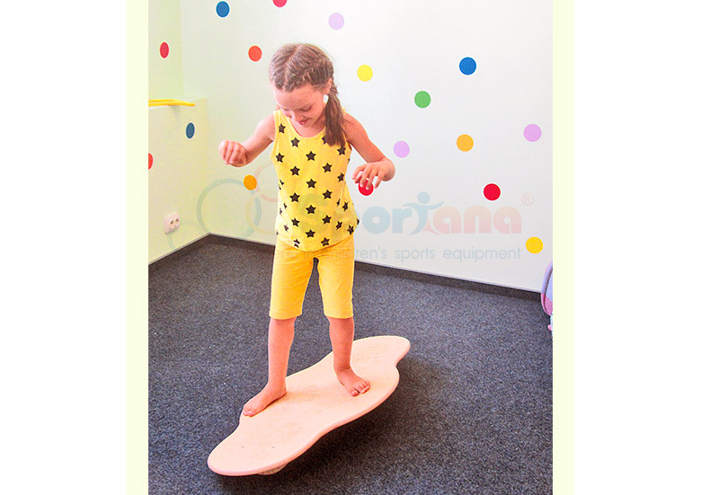
Предложите ребёнку встать на доску ногами. Для того чтобы ребёнку было комфортно, рекомендуем заходить с длинной стороны доски и становиться на середину (самое устойчивое положение тренажёра). Затем предложите ребёнку медленно совершить приставные шаги вправо до её конца, затем влево. Сходить с доски рекомендуем также с середины.
Стоя на середине доски, предложите ребёнку повернуться лицом к одному из её концов, а затем медленно совершить короткие шаги до её конца и обратно.

Наклоны и прогибы на доске.
Предложите ребёнку сделать следующее упражнение: встать на середину доски, сделать вдох и одновременно поднять руки вверх, на выдохе наклониться вперёд, опуская руки к полу, а затем на вдохе выпрямиться. Когда в наклоне вперёд руки будут дотягиваться до стоп, попробуйте немного покачать ребёнка.
Предложите ребёнку сделать наклон вправо (правая рука на поясе, левая над головой и выпрямлена), выпрямиться, затем сделать такой же наклон влево.
Усложните предыдущие упражнения, увеличивая расстояние между стопами.
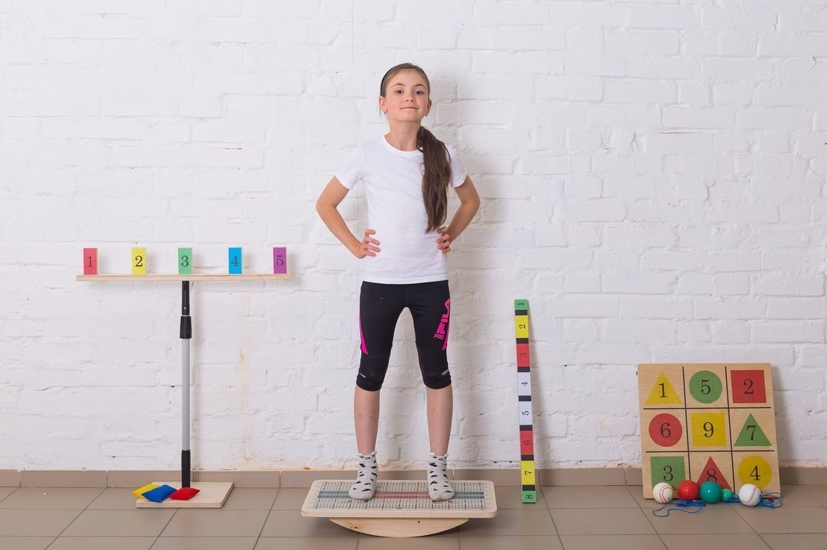

- Игры со звуками.
Предложите ребёнку поиграть в «самолёт», «жука» и пр. Расставив ноги ближе к краям Доски, подняв руки на уровень плеч, пусть он покачается на доске. Можно добавить элементы артикуляционной гимнастики и пропевать звуки «у», «ж», «р» т. д., имитируя звук мотора или жужжание жука.

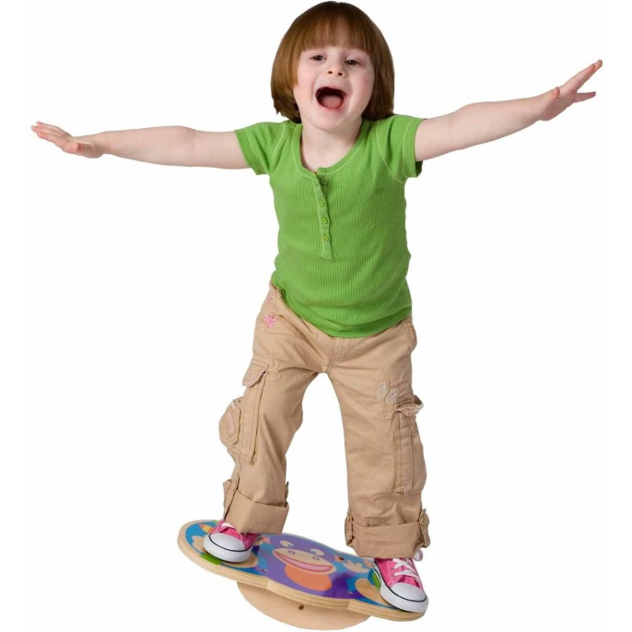

- Симметричный и асимметричный Маятник.
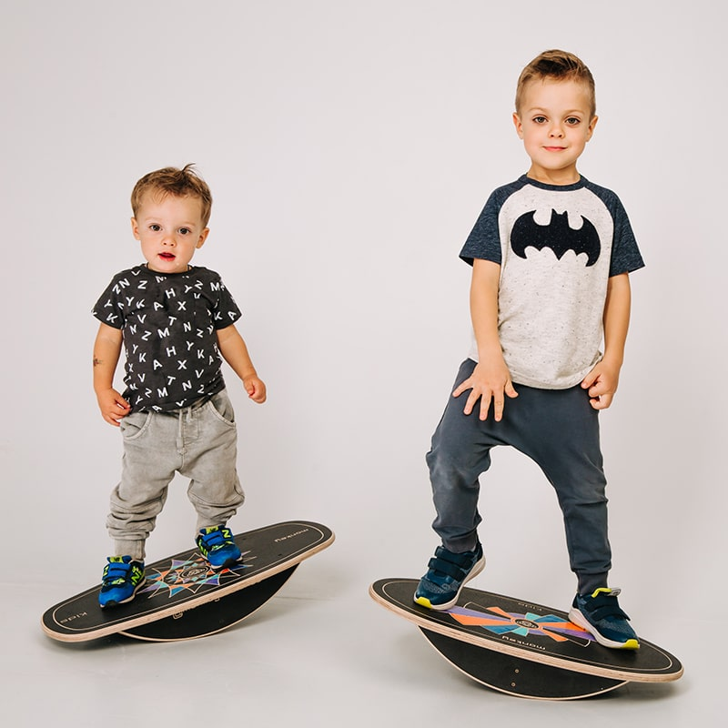
Для этих упражнений вам может понадобиться доска балансир для каждого участника.
Предложите ребёнку встать на доску, сами также встаньте на доску напротив ребёнка. Предложите ребёнку раскачиваться вместе, ритмично, симметрично («отзеркаливая» движения друг друга).
Усложните упражнение, делая асимметричные раскачивания на доске, сохраняя ритм движения.

- Движение предмета по доске балансир.
Предложите ребёнку поиграть с предметом (подойдёт любой предмет, который может катиться: мячик, машинка, маленький цилиндр). Расположитесь на полу у конца доски и попробуйте отпустить предмет так, чтобы он вернулся обратно в руки.
Поиграйте в эту игру вдвоём с ребёнком. Сядьте у разных концов доски. Отпустите предмет и попросите ребёнка поймать его. «Обменивайтесь», например, сначала одним мячиком, а затем включите в игру два мячика, отпуская их одновременно с разных концов так, чтобы они не столкнулись. Попробуйте играть с мячиками разного цвета и диаметра.
Попробуйте запустить два небольших мячика одновременно, так, чтобы они не упали с Доски. Поэкспериментируйте: запустите одновременно два мячика разного веса.
Предложите ребёнку необычную игру: ребёнок стоит на Доске (положение ног ближе к краям Доски) и совершает покачивания из стороны в сторону. Поставьте на доску игрушечную машинку и предложите ребёнку раскачиваться так, чтобы машинка не выехала за пределы доски.
- Манипулирование предметами
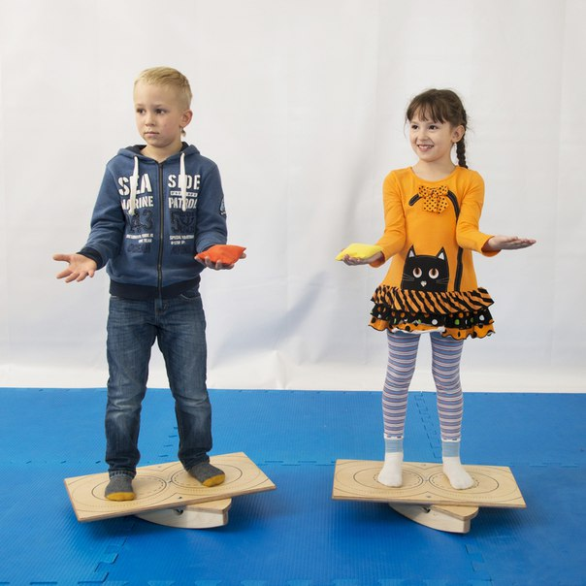
(например, Мячик или Мешочек Совы), стоя на Доске Совы.
Предложите ребёнку балансируя на Доске подбрасывать один мячик двумя руками, два мячика двумя руками, затем попеременно левой и правой рукой, а также из руки в руку по траектории напоминающую перевёрнутую букву U.
Предложите ребёнку балансируя на доске потренироваться в жонглировании двумя мячиками.
Предложите ребёнку балансируя на доске перекладывать мячик из руки в руку, сохраняя направление и ритм покачивания (перекат доски вправо – передача мячика из левой руки в правую; перекат влево – передача мячика из правой руки в левую).

- Мостик
Переверните доску балансир выгнутой стороной вверх, предложите ребёнку лечь спиной на неё и расслабиться. Данное упражнение помогает детям научиться расслаблять мышцы сгибатели передней поверхности тела.
Предложите ребёнку пройти или проползти по мостику, подлезть под мостиком, спрыгнуть с мостика (помните, что приземляться нужно на две ноги, присогнутые в коленях).
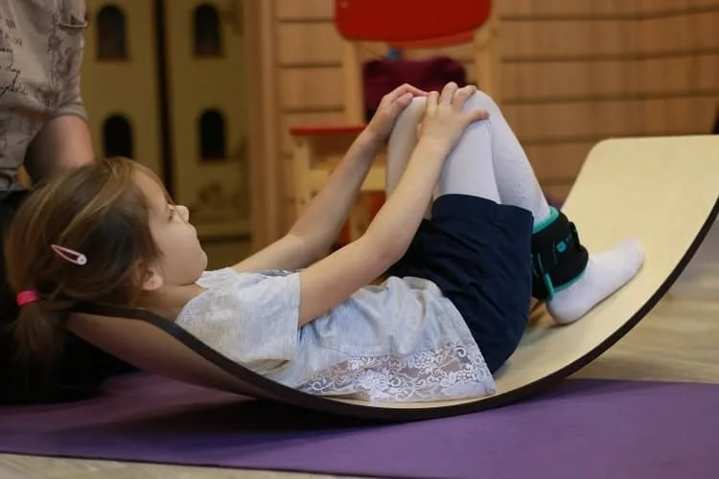
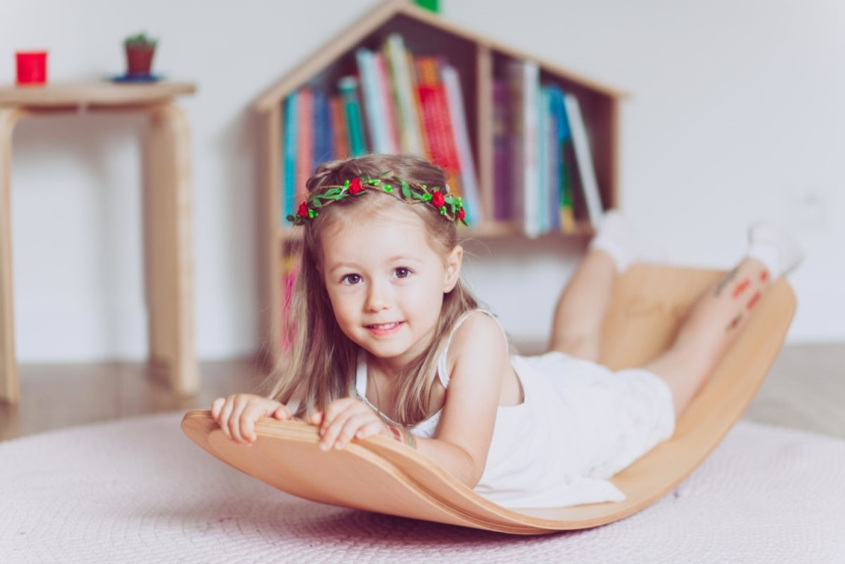

- Акробат
Из положения сидя на доске балансир предложите ребёнку встать на ноги, удерживая равновесие и крепко держась за верёвки. Попробуйте покачать ребёнка или предложите ему раскачаться самостоятельно.
